13  Схема вертикальной планировки и инженерной подготовки территории | Приложение № 6  к постановлению Администрации  городского округа город Салават  Республики Башкортостан  от «___» _________ 2018 г. № ___
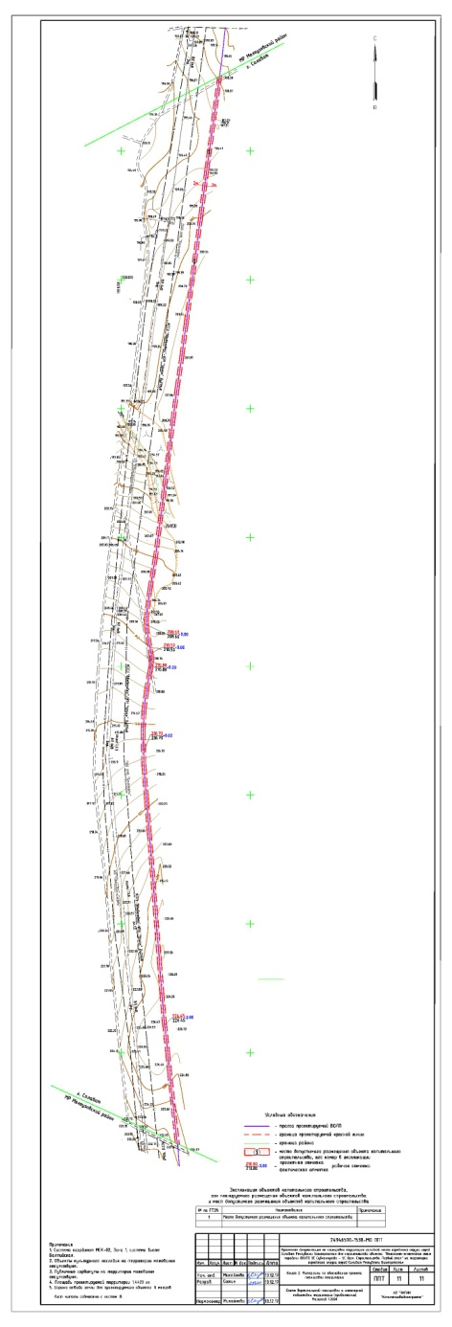
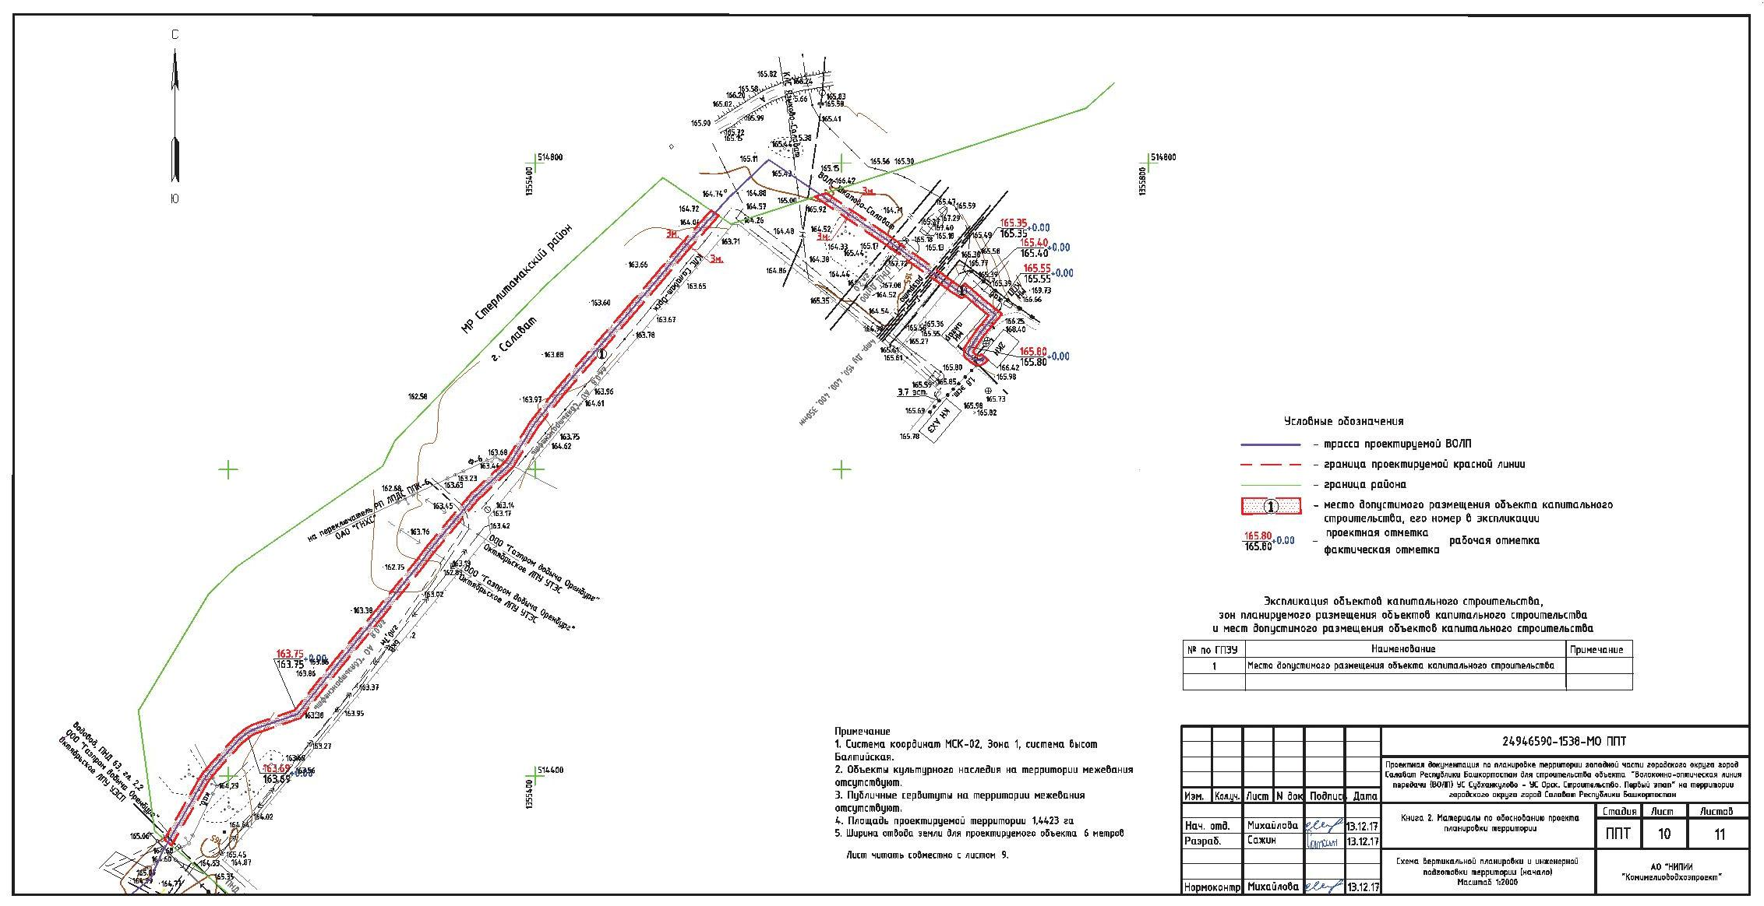

Управляющий делами Администрации _______С.А. Евграфов

